Innowacyjne rozwiązania Grupy RENEX na Targach Automaticon 2023
W dniach 07-09 marca 2023 r. Grupa RENEX wzięła udział w prestiżowych Targach Automaticon w Warszawie. Firma zaprezentowała szereg innowacyjnych rozwiązań z dziedziny automatyki przemysłowej i technologii produkcji.

Grupa RENEX zaprezentowała swoje najnowsze produkty na targach Automaticon 2023, które odbyły się w dniach 7-9 marca w Warszawie. Firma wzięła udział w tym prestiżowym wydarzeniu z pełnym zapleczem innowacyjnych rozwiązań z linii REECO, które przyciągnęły uwagę odwiedzających.
REECO to polski producent kompleksowych rozwiązań dla przemysłu, w tym robotów, mebli przemysłowych oraz odzieży antystatycznej ESD. Wszystkie produkty z linii REECO charakteryzują się wysoką jakością, niezawodnością i funkcjonalnością, a także są zgodne z najnowszymi standardami bezpieczeństwa.

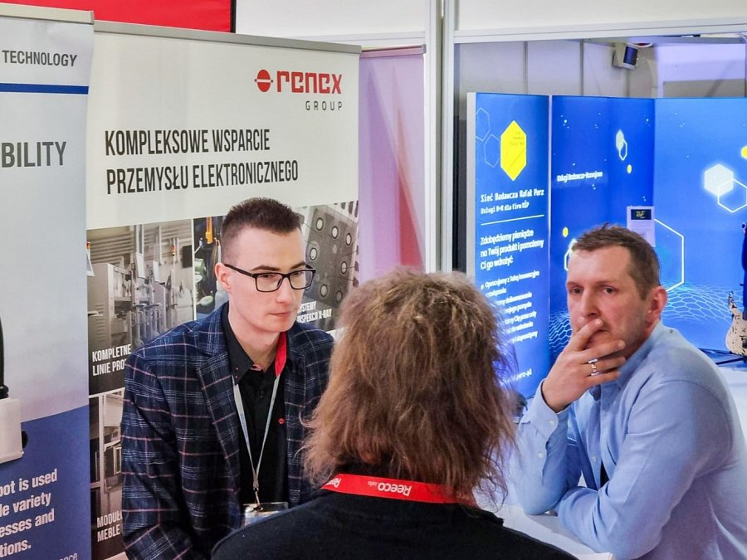
Wśród prezentowanych produktów znalazły się m.in. stół przemysłowy REECO Premium Electric, stanowisko konferencyjne oraz roboty przemysłowe. Wszystkie te produkty cieszyły się dużym zainteresowaniem ze strony odwiedzających, którzy docenili ich innowacyjność oraz funkcjonalność.
Stół REECO Premium Electric to wyjątkowe stanowisko przemysłowe, którego konstrukcja została wyposażona w elektryczne siłowniki dużej mocy służące do regulacji wysokości blatu. Nowoczesne kolumny podnoszące blat charakteryzują się dużym udźwigiem oraz bardzo niskim zużyciem energii. Dzięki zgodności z normą EN 60335-1, stołowi towarzyszy łagodne uruchamianie i zatrzymywanie, a także niski poziom hałasu.
Stanowisko konferencyjne oparte na modułach Antystatycznych Mebli REECO zostało opracowane jako możliwość kreatywnego zestawienia ze sobą dostępnych elementów mebli, w tym uchwytu na telewizor. Konstrukcja ta może być wykorzystywana przez cały rok, zwłaszcza w salach konferencyjnych, a także na stoiskach targowych. Jest to idealne rozwiązanie, które zajmuje niewiele miejsca, a jednocześnie zapewnia estetyczną podstawę dla telewizora, katalogów, ekspresu do kawy, laptopa, wizytówek, gadżetów targowych i innych elementów.

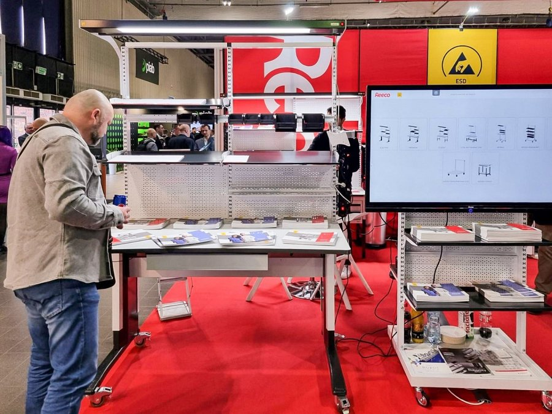
Konstrukcja ta została stworzona ze standardowych elementów REECO i jest w pełni kompatybilna z innymi modułami i meblami z tej serii. Konstrukcja jest dostępna w wersjach o szerokości 750 i 900mm, co pozwala na dopasowanie jej do indywidualnych potrzeb użytkownika.
Robot lutowniczy REECO zaawansowane urządzenie, które umożliwia automatyczne lutowanie detali. Dzięki automatycznemu pozycjonowaniu detalu, robot może precyzyjnie dostosować swoją pracę do każdej aplikacji, używając zarówno mechanizmu pozycjonującego, jak i systemu wizyjnego.

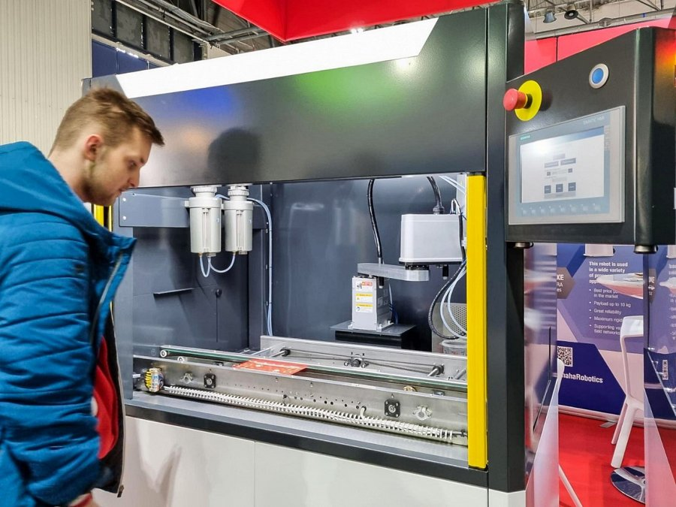
Robot lakierujący REECO to urządzenie przeznaczone do automatycznego nanoszenia powłok lakierniczych na różnego rodzaju elementy. Dzięki automatycznemu pozycjonowaniu detalu, możliwe jest precyzyjne ustawienie elementu w miejscu, w którym ma być pokryty farbą, co zapewnia równomierne i dokładne nanoszenie powłoki.
Grupa RENEX zebrała wiele pozytywnych opinii odwiedzających targi, którzy docenili innowacyjność i funkcjonalność prezentowanych rozwiązań. Firma zapewniła także fachowe doradztwo w zakresie doboru najlepszych rozwiązań dla konkretnych potrzeb klientów.

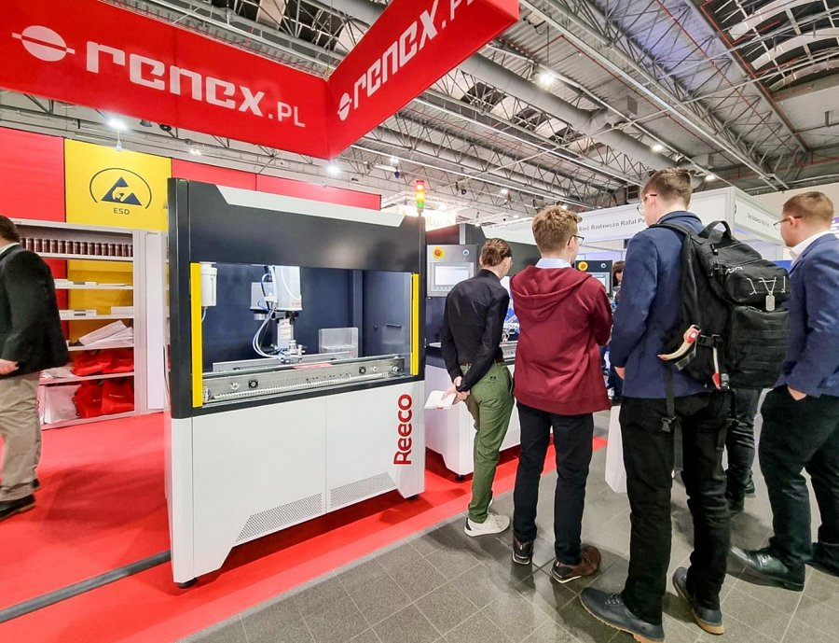
"Jesteśmy bardzo zadowoleni z wyników naszego udziału w targach Automaticon 2023. To była dla nas doskonała okazja do zaprezentowania naszych innowacyjnych rozwiązań i pozyskania nowych kontaktów biznesowych. Nasza oferta spotkała się z dużym zainteresowaniem, co cieszy nas niezmiernie i motywuje do dalszej pracy nad rozwijaniem naszych produktów i usług" - powiedziała Kierownik Marketingu Grupy RENEX, Paula Piotrowska.

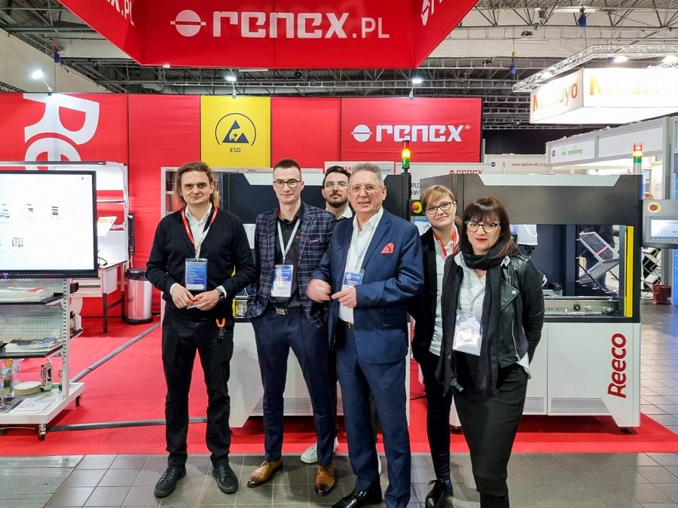
Targi Automaticon to jedno z najważniejszych wydarzeń branżowych w Polsce, skupiające producentów, dystrybutorów i dostawców z dziedziny automatyki przemysłowej. Grupa RENEX to wiodący polski producent i dystrybutor urządzeń i systemów z dziedziny rozwiązań dla przemysłu. Firma działa na rynku od ponad 30 lat i jest uznawana za jednego z najbardziej innowacyjnych i rzetelnych partnerów biznesowych w tej branży w Polsce i Europie.
Sprawdź naszą relację wideo: https://www.youtube.com/watch?v=r9jCnTAaJ_A

